JavaEE框架技术

班级：信息22-2 学号： 姓名：
实验一：Mybatis入门

一、实验目的
（1）掌握Mybatis的工作原理；
二、实验内容
（1）Mybatis工作原理如图
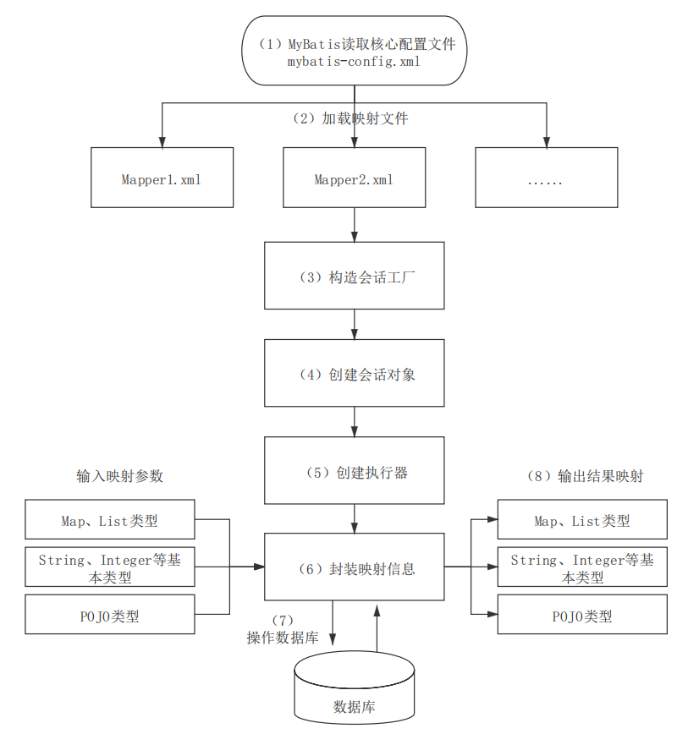
基于以上原理，在mysql中新建mybatis数据库，并执行以下sql脚本，通过mybatis技术查询users表中的人员信息。
use mybatis;
create table users(
uid int primary key auto_increment,
uname varchar(20) not null,
uage int not null
);
insert into users(uid,uname,uage) values(null,'张三',20),(null,'李四',18);

三、实验步骤及结果（附程序源代码及运行结果截图）

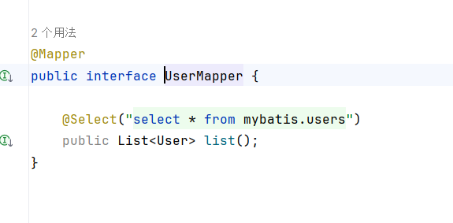
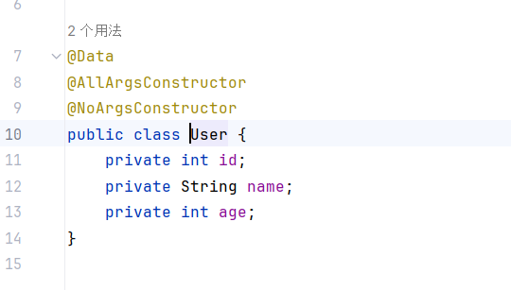
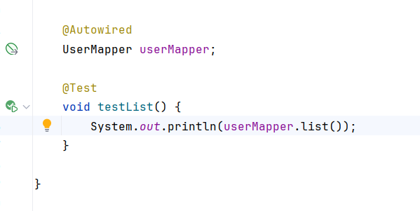
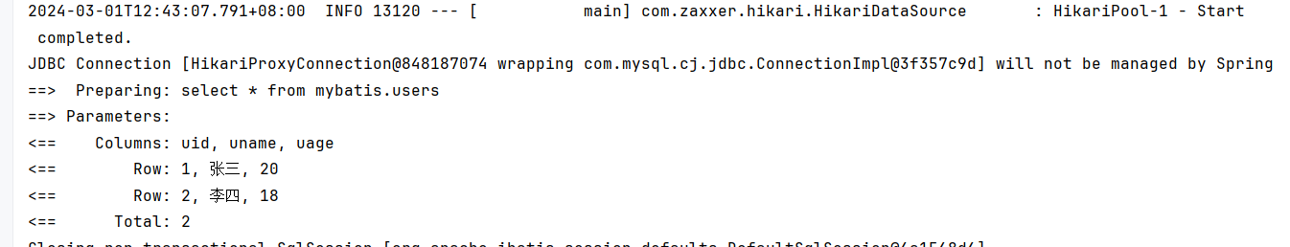

四、实验中遇到的问题及解决方法
无

